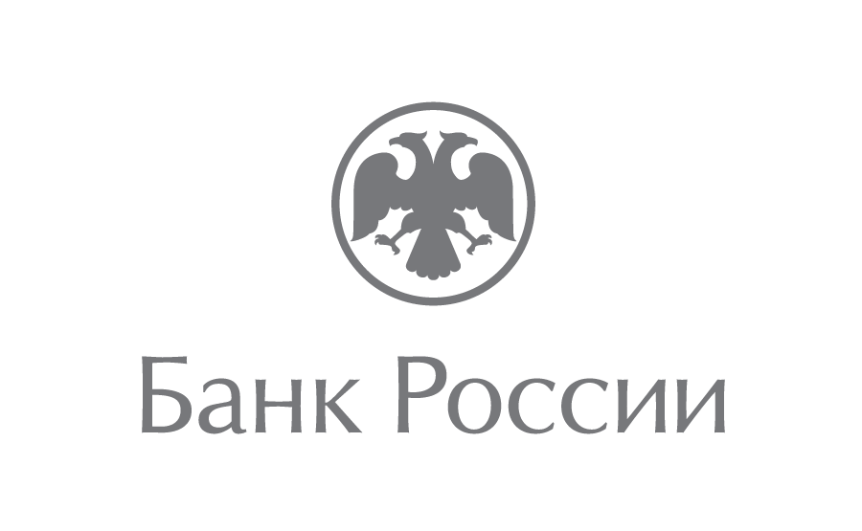 | Отделение-Национальный банк по Чеченской Республике  Южного главного управления  Центрального банка Российской Федерации  364020, г. Грозный, Старопромысловское шоссе, 5  96media@cbr.ru  (8712) 22-58-21

20 января 2020 года
Одни из самых активных слушателей «Онлайн-уроков финансовой грамотности – в Чеченской Республике
Более 2 тысяч вебинаров в 189 школах Чеченской Республики, свыше 57 тысяч просмотров – таковы итоги рейтинга «Онлайн-уроков финансовой грамотности» за 2019 год. Участие в традиционном цикле онлайн-трансляций, проводимых Банком России, приняли 39% от общего количества школ региона.
«Чеченская Республика остается в числе лидеров СКФО с самыми активными слушателями, занимая третью строчку в рейтинге после республики Дагестан и Ставропольского края. Интерес к проекту проявили как учащиеся городских школ, так и отдаленных, малонаселенных и труднодоступных райцентров и сел. Дистанционная форма обучения дает всем желающим уникальный шанс «живого» общения с ведущими экспертами в мире финансов. Организация проведения уроков стала возможна, в том числе и благодаря всесторонней поддержке Министерства образования и науки Чеченской Республики», – прокомментировал Иса Тамаев, управляющий Отделением-Национальным банком по Чеченской Республике Южного главного управления Центрального банка Российской Федерации.
Весенняя сессия образовательного проекта Банка России стартует уже 22 января. Принять участие в вебинарах могут школы, в которых есть компьютер для подключения, экран или проектор для трансляции на аудиторию, а также доступ в интернет. Заявку на участие можно подать по ссылке www.dni-fg.ru, выбрав тему урока, удобные дату и время его проведения.
Уроки проходят в режиме «один лектор – много классов». После демонстрации презентаций, видеороликов эксперт проводит интерактивный опрос. Учащиеся отвечают лектору после коллективного обсуждения. Слушатели также могут задавать интересующие вопросы в чате, ответы на которые лектор дает в прямом эфире.

